**EveryCalendar**

**Annotation:**

Our app provides user with possibility to schedule his own life. With EveryCalendar you can make up cycle notifications, schedules, events and your activity programs. Your time management has never been so intuitive and productive. With our notification system you will never forget what you should do today.

**Central repository address:**

<https://github.com/berezinaaa/EveryCalendar.git>

**Members of the team and their roles:**

Anastasia Berezina – UI, logic

Yura Dubinin - UI, notifications, database

**List of classes:**

Event - событие календаря;

RepeatingEvent - событие с повторением;  
  
EventManager - класс - хранилище событий, также управляет отображением уведомлений;  
  
INotifier - интерфейс класса, который уведомляет о событиях его реализации;

SmsNotifier - отправляет смс;

TelegramNotifier - отправляет сообщение в телеграм, если пользователь авторизован;

VisualNotifier - показывает окошко с уведомлением;

**Program interface:**

Основной интерфейс календаря:

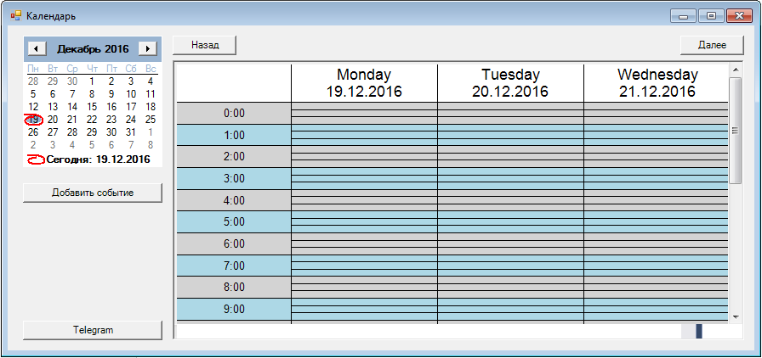

Интерфейс добавления и редактирования события:

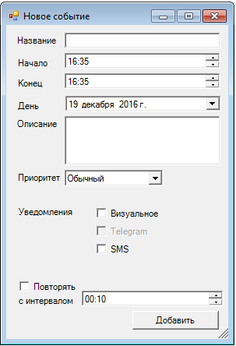

Интерфейс авторизации через Telegram:

